Escavatore

Doosan
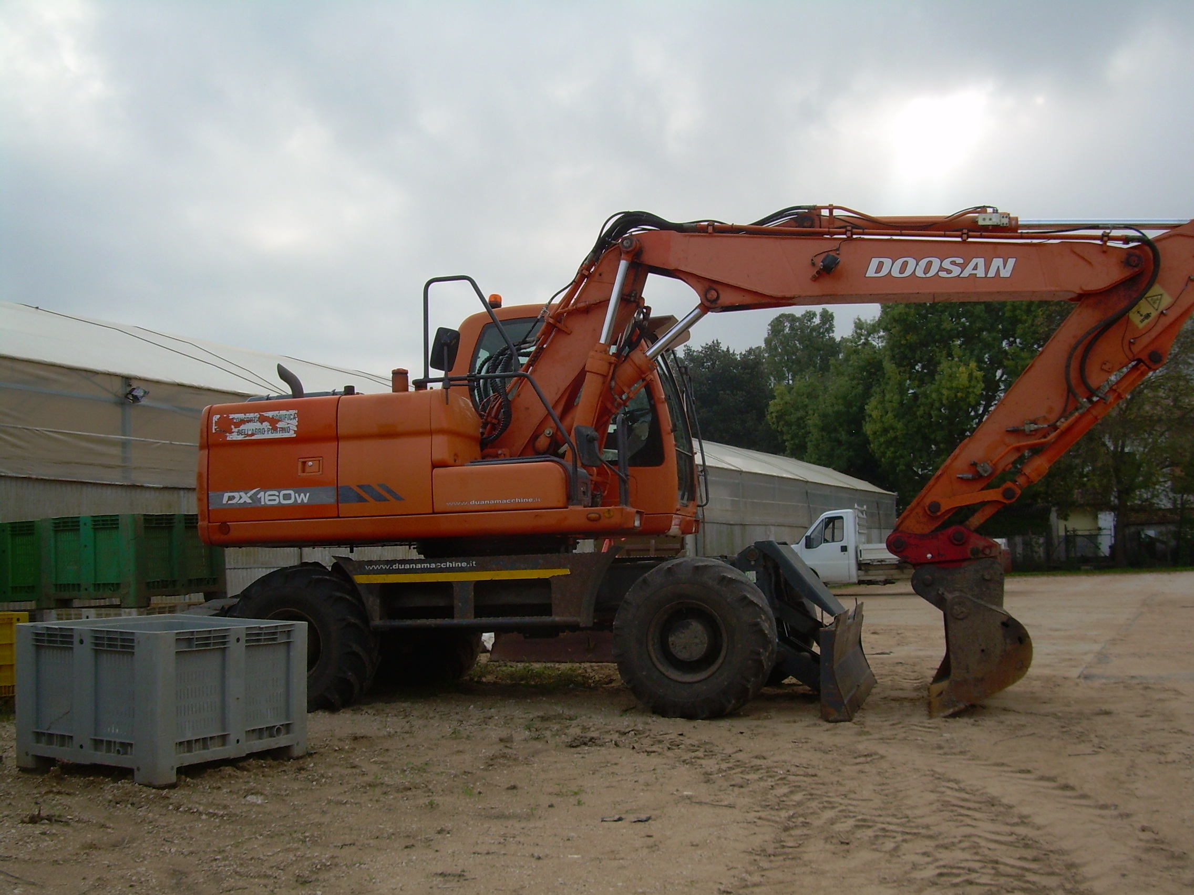

NOTE E CARATTERISTICHE

CARATTERISTICHE: Gommato

CASA COSTRUT./MOD: Doosan

TIPO ATTIVITÀ: Trinciatura, sfalcio e riescavo alveo e pertinenza

ANNO COSTRUZIONE: 2009

